## Øvelse

For fall:

Vores

Så findes når

Så konvolutionen summen af de to er de to laplace transformationer ganget sammen i s domainet.

For step:

Med den måde jeg opskrev funktionen i tids domænet og fik transformeret den om til s domænet, har jeg gjort det forkert.

En anden tilgang

Første ordens filter.

Den har en pol.

Luk tilbagekoblingssløjfen, ”From Process” forbindes til Blackbox’ens udgang, og mål den stationære fejl e(∞) = Vind -Vud . F.eks. kan bruges en langsom firkantspænding som svinger mellem 0V of f.eks. 4 V.

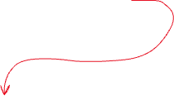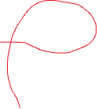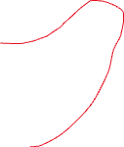

Passer værdien med den teoretiske?

For

Ses der, at

Prøv at forøge Controlbox’ens Kp og iagttag ændringen i e(∞).

Hvis ender som halvdelen af , vil et gain på 2 så udligne?

Jeg prøver:

Men det giver måske også mening, hvis faktoren er .



Så en fordobling har medført en forøgelse på 50%.

Det rigtige gain er måske 4?

Nu gælder der at:



Der røg min teori.

Med et gain på 4, får jeg forøgelse på .

Med et gain på 2, fik jeg en forøgelse på

Et gain på 10 kunne gøre det

1. Foretag nu en simulering af den fremkomne model i MATLAB, for at se om stepresponset og Bode-plot passer med det målte. Find så et passende model-kompromis.

## Supplerende spørgsmål:

Det antages at systemets model er:

og indgår i nedenstående tilbagekoblede system.

## 



1. Bestem systemets stationære fejl overfor step- og rampe input, idet F1(s) = F2(s) = 0 og G1(s) = 1.

Med de info jeg kender til, vil systemet kunne beskrives som:



Og for tilbagekoblede systemer kan vi beskrive dem som:

Hvor er den tilbagekoblede block. For dette system er det bare en lige linje tilbage. Det vil svare til et gain på 1.

1. Hvorledes kan G1(s) udformes, så fejlene reduceres
2. Hvorledes påvirker en forstyrrelse F1(s) eller F2(s) systemets fejl